Cài đặt và cấu hình
IT Essentials Virtual Desktop là ứng dụng viết bằng JAVA trên nền Web. Để chạy chương trình này, máy tính phải cài JRE.
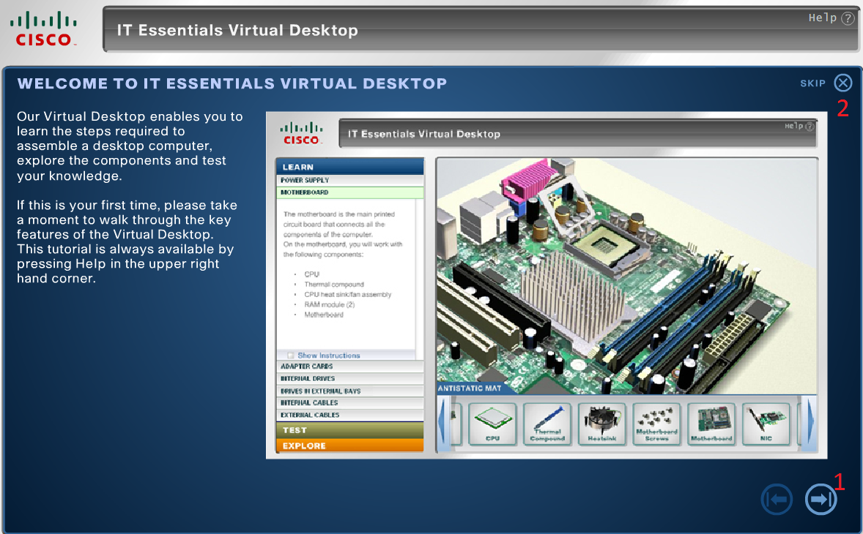
Hình 1. 1 – Hướng dẫn sử dụng IT Essentials Virtual Desktop
Hình 1.1 là hướng dẫn sử dụng ứng dụng, để hiểu cách sử dụng nên đọc kỹ phần này. Nhấn mũi tên góc dưới phải để xem tiếp, nếu bỏ qua nhấn SKIP góc trên trái.
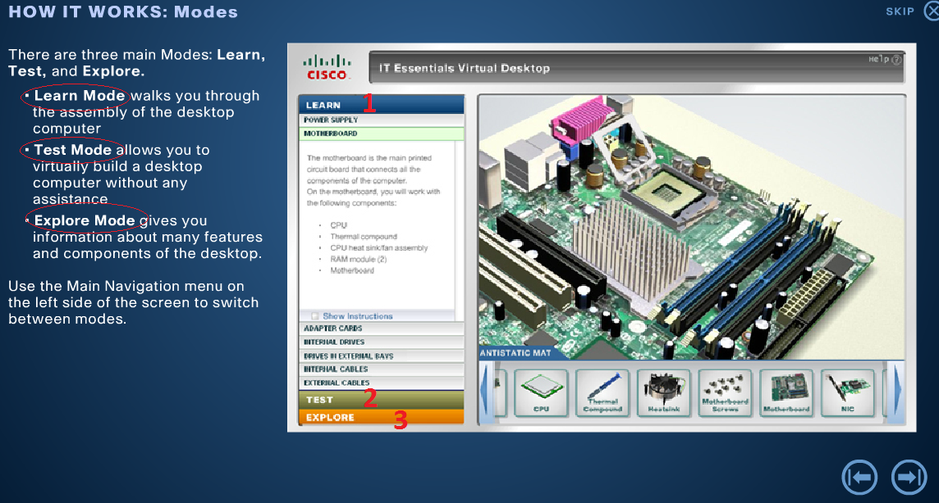
Hình 1. 2 - Ba chế độ Learn, Test và Explore
Hình 1.2 hướng dẫn chuyển đổi giữa 3 chế độ: Học (Learn), Kiểm tra (Test) và Khám phá (Explore).
Sau đây là quy trình các bước lắp ráp một máy tính và cách lắp đặt từng lớp thiết bị một một cách chính xác.
Hình 1.3, 1.4, 1.5, 1.6 hướng dẫn các thực hiện lắp các thành phần thiết bị vào trong motherboard như CPU, quạt CPU, RAM.
Hình 1. 3 - Lắp CPU vào Main
Hình 1. 4 – Tra keo tản nhiệt lên CPU
Hình 1. 5 – Lắp quạt làm mát CPU
Hình 1. 6 - Lắp RAM lên Main
Thứ tự các bước lắp đặt được quy định rõ ràng. Sinh viên cần xác định đúng chiều của thiết bị để lắp thiết bị vào case. Trong chế độ học này, sinh viên sẽ được hướng dẫn để không bị lắp đặt sai. Nếu sinh viên lắp thiếu bước hoặc lắp sai, ứng dụng sẽ không cho lắp thiết bị kế tiếp (Thường thì sinh viên quên lắp dây nguồn).
Hình 1.7 - Học cách lắp nguồn (Power Supply)
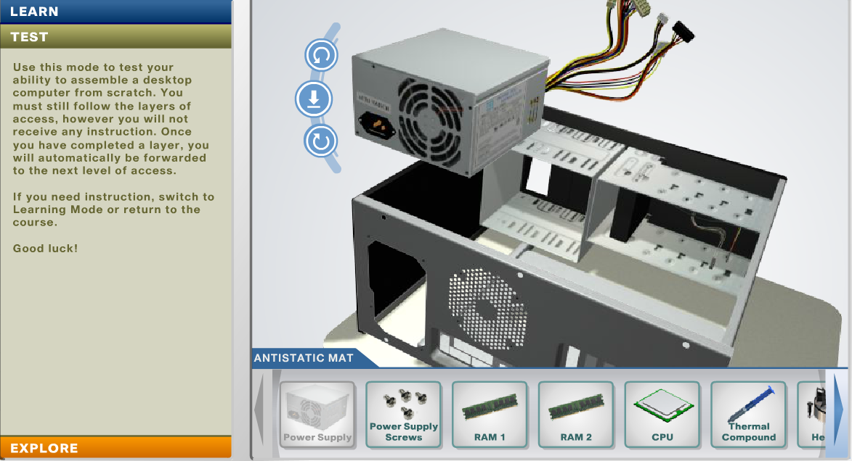
Hình 1.8 - Chế độ kiểm tra (Test)
Hình 1.8 là đang ở chế độ kiểm tra (Test), ở chế độ này sinh viên tự do lắp đặt thiết bị. Ở chế độ này, ứng dụng sẽ không hướng dẫn nữa, giảng viên sẽ kiểm tra đánh giá sinh viên.
Hình 1.9 - Lắp đặt ổ đĩa cứng
Hình 1.10 - Lắp đặt ổ đĩa quang
Hình 1.11 - Lắp đặt ổ đĩa mềm
Hình 1.12 - Kết nối nguồn cho Main
Hình 1.13 - Kết nối nguồn phụ cho CPU
Hình 1.14 - Kết nối nguồn SATA cho HDD
Hình 1.15 - Kết nối cable dữ liệu IDE
Hình 1.16 - Kết nối CABLE dữ liệu SATA
Hình 1.17 - Lắp đặt CARD mở rộng
Hình 1.18 - Lắp đặt nắp case
Hình 1.19 - Kết nối các thiết bị ngoại vi
Hình 1.20 – Lắp ráp hoàn tất bộ máy tính
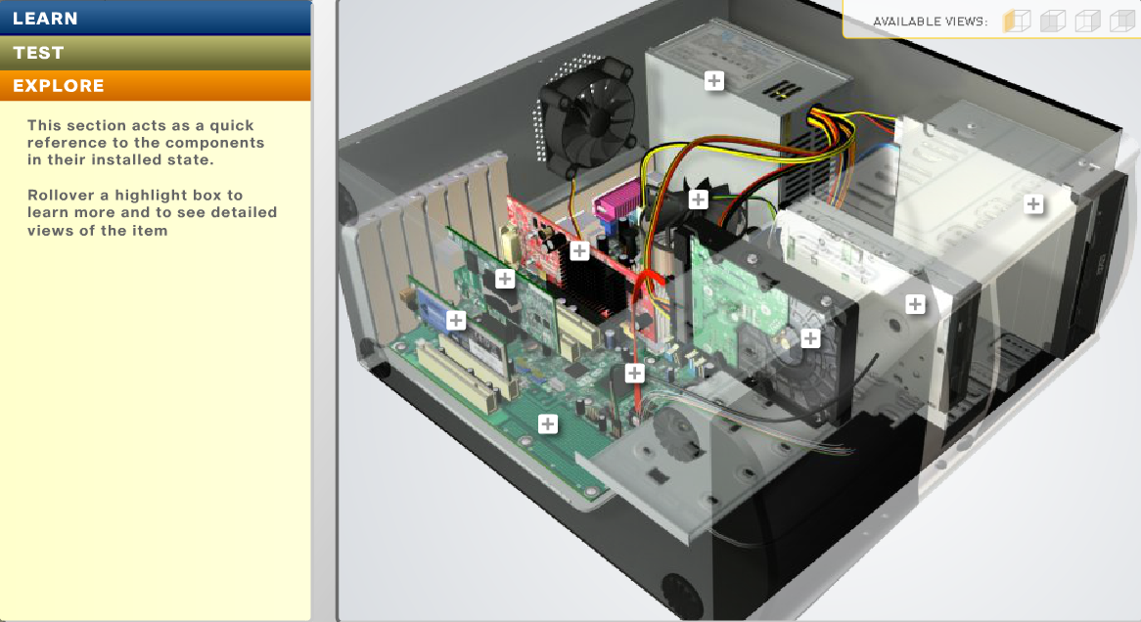
Hình 1.21 - Chế độ khám phá (Explore)
Hình 1.21 hiển thị chế độ khám phá (Explore), các linh kiện đã được lắp đặt hoàn chỉnh vào case. Sinh viên sẽ khám phá từng thiết bị bằng cách nhấn vào dấu (+).
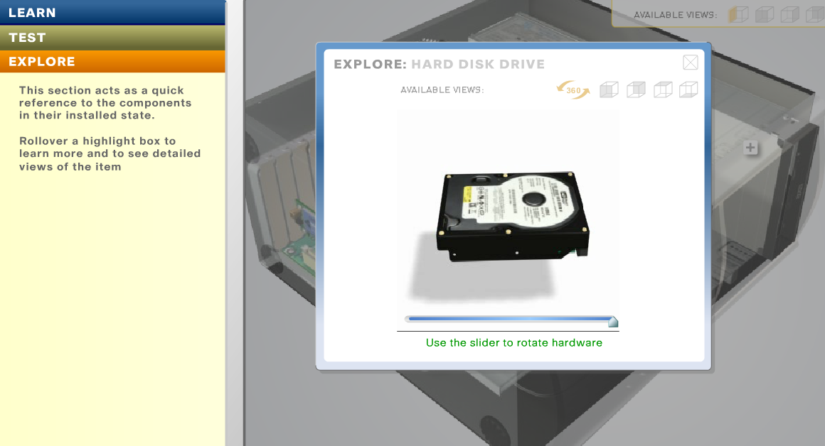
Hình 1. 21 - Khám phá ổ đĩa cứng (HDD)
Nếu nhấn vào dấu cộng ổ đĩa cứng, hình ảnh sẽ được phóng lớn và xoay theo ý muốn để sinh viên có thể quan sát.

Tài liệu tham khảo
[1] The official GNS3 Documentation, https://www.gns3.com/support/docs/quick-start-guide-for-windows-us
[2] Cisco IT Essentials Virtual Desktop Help

